生 物 试 题

本试卷共10页，39小题，满分150分。考试用时120分钟。

一、单项选择题：本题共20小题。每小题2分。共40分。每小题给出的四个选项中。只有一个选项最符合题目要求。
1．下图表示有关蛋白质分子的简要概念图，下列对图示分析正确的是
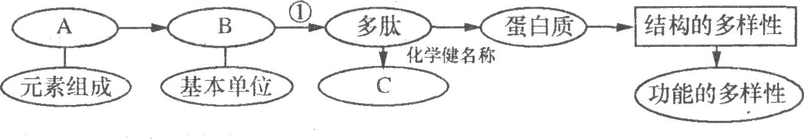

A．A中肯定含有S元素 B．①过程发生所需模板和运输B的工具都是RNA
C．多肽中B的数目等于C的数目 D．蛋白质结构和功能的多样性是细胞多样性的根本原因
2．有一多肽，分子式为C₅₅H₇₀O₁₉N₁₀，将它彻底水解后，得到下列四种氨基酸：谷氨酸(C₅H₉N0₄)、甘氨
酸(C₂H₅NO₂)、丙氨酸(C₃H₇NO₂)、苯丙氨酸(C₉H₁₁NO₂)。控制该多肽形成的基因中至少含有碱基对：
A．10 B．30 C．60 D．无法确定
3．下列结构和物质中，原核生物细胞和真核生物细胞中都存在的是
①核膜 ②核糖体 ③高尔基体 ④ATP合成酶
⑤细胞膜 ⑥RAN聚合酶 ⑦DNA解旋酶
A．①②④⑤⑦ B．②④⑤⑥⑦ C．②③④⑤⑦ D．②③④⑥⑦
4．在肺炎双球菌的转化实验中，将加热杀死的S型细菌与R型细菌相混合后，注射到小鼠体内，小鼠死亡，则小鼠体内S型、R型细菌含量变化情况最可能是下列哪个图示

含
量
时间
S型细菌
R型细菌
0
A

含
量
时间
S型细菌
R型细菌
0

含
量
0
B
时间
S型细菌
R型细菌
C
时间
S型细菌
R型细菌

含
量
0
D

5．用某人的胰岛素基因制成的DNA探针，检测下列物质，能形成杂交分子的是
①该人胰岛A细胞中的DNA ②该人胰岛B细胞的mRNA
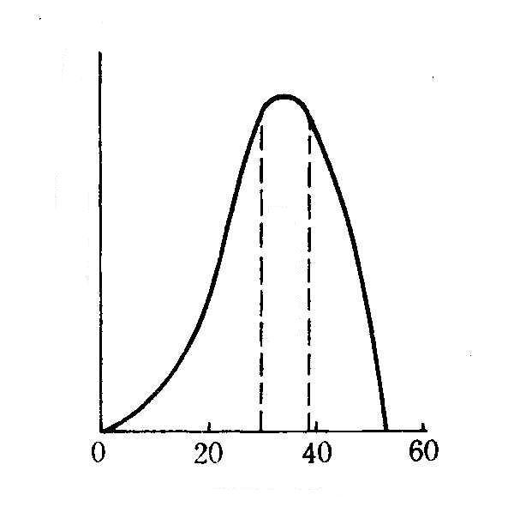
③该人胰岛A细胞的mRNA ④该人肝细胞的DNA
温度（℃）
反应速率
a
c
b
A．①②③④ B．①②③
C.①②④ D．②
6．右图表示温度与某种酶活性的关系，请据图分析，下列叙述错误的是
A．在0-37℃之间，酶的催化效率逐渐增强
B．超过37℃，酶的催化效率逐渐减弱
C．b点区域温度为酶的最适温度
D．c点显示，该温度抑制酶的活性
7．10月8日，日本下村修、美国沙尔菲和钱永健在发现绿色荧光蛋白（GFP）等研究方面做出突出贡献，获得2008年度诺贝尔化学奖。GFP在紫外光的照射下会发出绿色荧光。依据GFP的特性，你认为该蛋白在生物工程中的应用价值是
A．作为标记基因，研究基因的表达
B．作为标签蛋白，研究细胞的转移
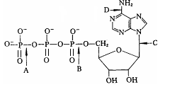
C．注入肌肉细胞，繁殖发光小白鼠
D．标记噬菌体外壳，示踪DNA路径
8．右图是ATP的分子结构，图中哪个键的水解会释放大量的能量？
A．A B． B
C．C D． D
9．下图为探究CO₂是否为植物光合作用原料的实验装置示意图。其中a为实验装置，b为对照装置。有关用
塑料袋扎紧花盆的实验设计思路是
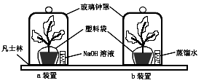

A．确保植株与外界空气进一步隔绝 B．排除土壤中微生物代谢活动的干扰
C．防止NaOH溶液对植物根系的影响 D．避免土壤中自养微生物光合作用形成淀粉
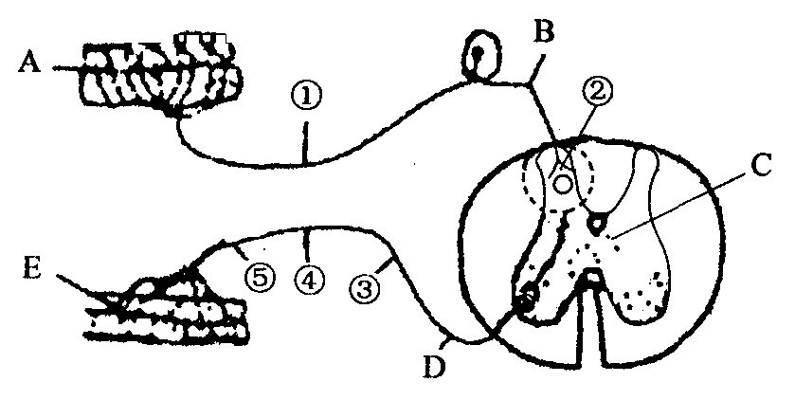
10．右图为反射弧结构示意图，下列说法中正确的是
A．刺激 ③ 处，该处细胞膜电位变为外正内负
B．若从 ③ 处切断神经纤维，刺激 ④ ， E 不能产生反应
C．兴奋在 ① 处神经纤维上传导速度较在 ② 处快
D．若在 ④ 处施加一较强电刺激，图中 ① 一 ⑤ 处能测到兴奋的只有 ⑤
11．根据现代生物进化理论，下列各项叙述中正确的是
A．基因突变和基因重组为生物进化提供了所有的原始材料
B．基因突变的方向和生物进化的方向是一致的
C．母虎和雄狮交配产下的“狮虎兽”不育可以说明物种间存在生殖隔离
D．共同进化就是指不同物种之间相互影响不断进化
12．长期处于相对稳定状态的生态瓶中只有一条食物链，共含有三个营养级。若每个营养级每日每小时的耗氧量如图中曲线所示，则曲线a、b、c所反映的营养级依次是
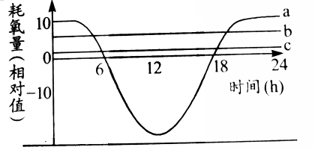
A．第三营养级、第二营养级、第一营养级
B．第三营养级、第一营养级、第二营养级
C．第二营养级、第三营养级、第一营养级
D．第一营养级、第二营养级、第三营养级
13．已知某DNA分子中，G与C之和占全部碱基总数的35.8％，其中一条链的T与C分别占该链碱基总数的32. 9％和17.l％。则在它的互补链中，T和C分别占该链碱基总数为
A．32.9％和17.l％ B．31.3％和18.7％
C．18.7％和31.3％ D．17.l％和32.9％
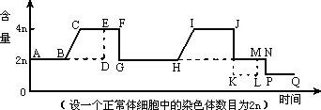
14．下图表示一个二倍体动物细胞进行细胞分裂过程中，细胞核内染色体数目及DNA数目变化，则下列
叙述错误的是

A．图中两曲线重叠的各段所在时期，每条染色体都不含染色单体
B．在BC段和HI段都可能发生基因突变，且突变基因都可能传给后代
C．在AG段细胞中含有同源染色体，HQ段细胞中不含同源染色体
D．在DE段和LM段，发生的原因都是由于着丝点分裂，姐妹染色单体分离
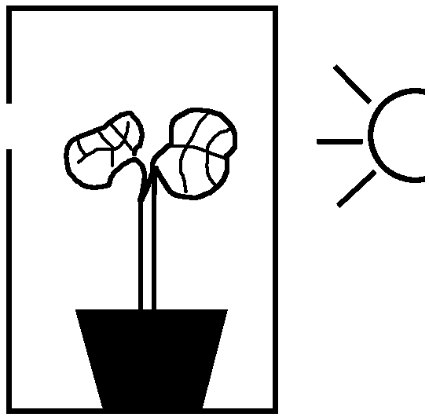
15．下图一棵植株被纸盒罩住，纸盒的左侧开口，右侧照光。如果固定幼苗，旋转纸盒；或固定纸盒，旋转幼苗；或将纸盒和幼苗一起旋转。一段时间后，幼苗的生长状况分别是
A．直立生长、向右弯曲生长、弯向盒开口方向生长
B．向左弯曲生长、直立生长、弯向盒开口方向生长
C．向右弯曲生长、向左弯曲生长、直立生长
D．向右弯曲生长、直立生长、弯向盒开口方向生长
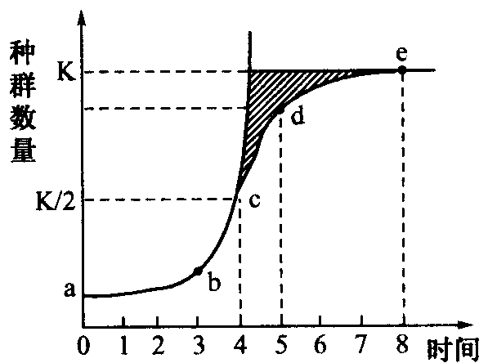
16．图示种群在理想环境中呈“J”型增长，在有环境阻力条件下，呈“S”型增长，下列关于种群在某环境中数量增长曲线的叙述，正确的是
A．当种群数量到达e点后，种群数量增长率为0
B．种群增长过程中出现环境阻力是在d点之后
C．图中阴影部分表示克服环境阻力生存下来的个体数量
D．若该种群在c点时数量为100，则该种群的K值是400
17．某温带草原里有鸟、昆虫、鹰、鼠、蟾蜍和蛇等6种动物，它们之间的关系是：①猫头鹰可以捕食蛇、鼠、鸟；②草可被鼠、鸟、昆虫所食；③蟾蜍和鸟都能吃昆虫；④蛇能吃蟾蜍和鼠。则此生态系统中的食物链数量有
A．3条 B．4条 C．5条 D．6条
18.下图表示人体通过体液免疫消灭破伤风杆菌外毒素的过程，下列相关叙述错误的是
破伤风杆菌外毒素
细胞1
细胞2
细胞3
细胞4
物质a
①
②
③
④
分泌
细胞5

A．细胞2、细胞3均起源于造血干细胞 B．仅细胞4中含有合成物质a的基因
C．②、③过程与细胞膜上蛋白质有关 D．细胞5属于保留分裂能力的细胞
19．已知某物种的一条染色体上依次排列着M、N、O、p、q五个基因，如图列出的若干种变化中，不属于染色体结构发生变化的是 D
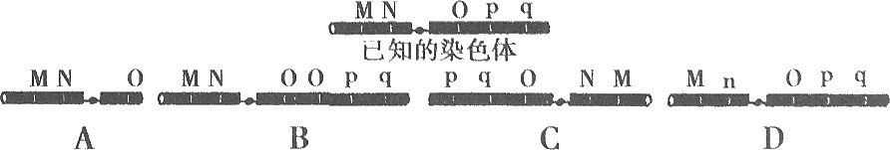

20．下图表示生物新物种形成的基本环节，下列叙述正确的是
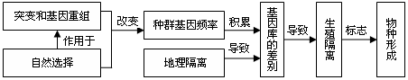
A．自然选择过程中，直接受选择的是基因型，进而导致基因频率的改变
B．同一物种不同种群基因频率的改变能导致种群基因库的差别越来越大，但生物没有进化
C．地理隔离能使种群基因库产生差别，必然导致生殖隔离
D．种群基因频率的改变是产生生殖隔离的前提条件

二、多项选择题：本题共8个小题，每小题3分，共24分。每小题给出的四个选项中，有不止一个选项符合题意。每小题全选对得3分，选不全得1分，有错选或不答得0分。
21．下图示细胞分裂和受精作用过程中，核DNA含量和染色体数目的变化，据图分析可得出
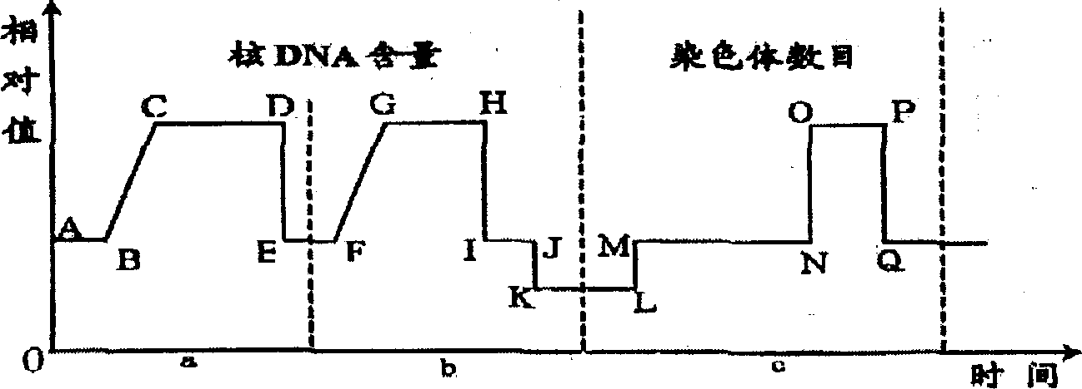
A．a阶段为有丝分裂、b阶段为减数分裂
B．L→M点所示过程与细胞膜的流动性有关
C．GH段和OP段，细胞中含有的染色体数是相等的
D．MN段发生了核DNA含量的加倍
22．一种植物和一种哺乳动物体内细胞的某些化学元素含量（占细胞干重的质量分数%）如下表，下列有关叙述不正确的是
元素 | C | H | O | N | P | Ca | S
植物 | 43．57 | 6．24 | 44．43 | 1．46 | 0．20 | 0．23 | 0．17
动物 | 55．99 | 7．46 | 14．62 | 9．33 | 3．11 | 4．67 | 0．78
A．碳元素的含量说明有机物是干物质的主要成分
B．两种生物体内所含的化学元素的种类差异很大
C．N、S含量说明动物组织含蛋白质较多，若该动物血钙低则会发生肌肉抽搐
D．两种生物体内某有机物含C、H、O、N、S，该分子可能携带氨基酸进入核糖体
23．某实验小组以CO₂吸收量与释放量为指标，在光照等条件适宜的情况下，研究温度对某绿色植物光合作用与呼吸作用的影响，他们将某植株放在特殊的装置内，实际测得的数据如图所示。下列对这一结果的叙述，正确的是
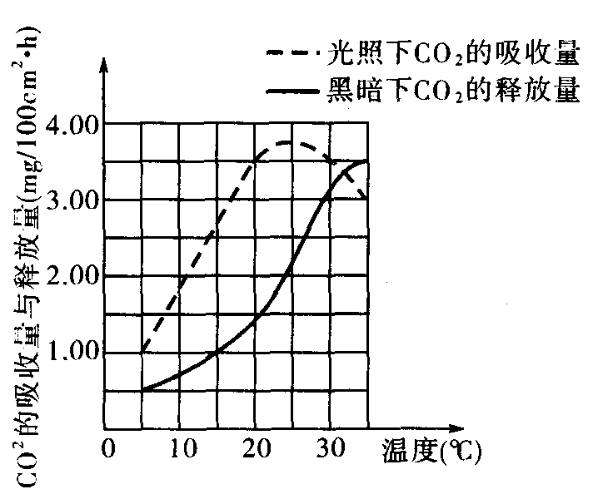
A．光照相同时间，35℃C时光合作用有机物的积累量与30℃时相等
B．光照相同时间，在25℃条件下植物积累有机物的量最多
C．温度高于25℃时，光合作用合成的有机物的量开始减少
D．若昼夜均为12小时，则在二曲线交点的温度条件下，植物每天有机物的积累量为0
24．下列是某同学在“探究植物生长调节剂对扦插枝条生根作用”实验中的相关操作及结果的叙述，其中正确的是
A．该同学确定了“探究不同浓度的2，4一D溶液对月季枝条生根的影响”的子课题进行研究
B．生长素类似物促进枝条生根效果与处理枝条的时间长短成正比
C．通过实验结果该同学发现有两个不同的生长素类似物浓度，对枝条促进生根的效果基本相同
D．该同学所设计的记录实验结果的表格为：
溶液浓度 | 生根的长度
蒸馏水 | 枝条1 | 枝条2 | 枝条3
浓度1
浓度2

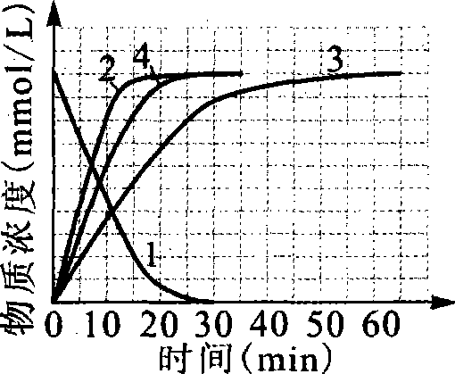
25．下图表示谷氨酸脱羧酶催化谷氨酸分解(谷氨酸 氨基丁酸+CO₂)的过程中有关物质浓度随时间的变化曲线。下列叙述正确的是：
谷氨酸脱羧酶
A．曲线1表示的是谷氨酸的浓度变化
B．曲线2表明，在该条件下谷氨酸在大约25分钟时完全分解
C．如果曲线2、3、4表示不同温度下酶促反应曲线，则曲线2代表的温
度高于曲线3和曲线4代表的温度
D．如果曲线2、3、4代表不同酶浓度下的酶促反应，则曲线2代表的酶
浓度高于曲线3和曲线4
26．下列关于隔离的叙述，正确的是
A．隔离阻止了种群间的基因交流
B．对所有的物种来说，地理隔离必然导致生殖隔离
C．种群基因库间的差异是产生生殖隔离的根本原因
D．不同的物种之间不一定存在着生殖隔离
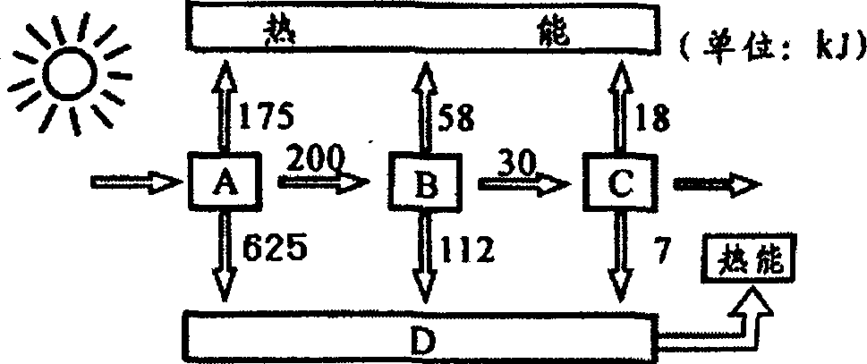
27．右图为某生态系统能量传递示意图。有关叙述正确的是
A．A固定的太阳能是流经此生态系统的总能量
B．由B到C的能量传递率是15％
C．生态系统能量流动的渠道是食物链、食物网
D．生态系统的功能只有物质循环和能量流动
28．下列对相关实验的叙述，合理的是
A．苏丹Ⅲ染液可检测脱脂奶粉中是否有脂肪的存在
B．发黄的菠菜叶层析分离得到的色素带下面两条明显变窄
C．健那绿染液可使活细胞中的叶绿体呈现蓝绿色
D．动物细胞制备细胞膜比用植物细胞更容易

三、非选择题：满分为86分。本大题包括11个小题，38、39题为选做题。考生只能选做一题。
29．（12分）甲图表示生物体内主要生命物质形成的示意图。乙图表示细胞的模式结构，请据图回答：（提示：Ⅰ过程为转录；括号内填写编号）
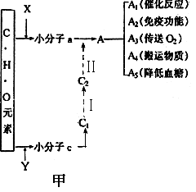
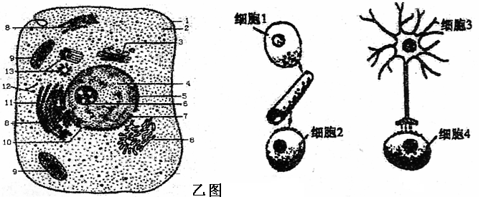

(1) 图中X中一定有 元素，Y中一定有 元素。
(2) A可分为A1……A5等，其结构的多样性决定了其功能的多样性，原因是：
。
(3) 人体某细胞正发生着C₁扩增的变化，则该细胞处于细胞周期中的_________期。
(4) 甲图中过程I进行的场所是________，形成的C₂是通过_________进入细胞质的。甲图中过程II进行的场所是[ ]。
(5) 具有乙图细胞的生物在生态系统中最可能属于的成分是 。
(6) 若乙图表示摘除了甲状腺的狗的细胞，则其细胞外液中_________激素的含量会显著增多。
(7) 细胞3的轴突末端含量较多的细胞器是[ ]，它为细胞生命活动提供了充足的能量。
(8) 细胞1、3对细胞2、4起作用的物质是由乙图中的[ ]分泌的，细胞2、4识别这一物质的是乙图中的
上的受体，并与之结合，将信息传递下去。

30．（8分）将某绿色植物放在特定实验装置内，研究温度对光合作用与呼吸作用的影响（其余的实验条件都是理想的），实验以CO₂的吸收量与释放量为指标。实验结果如下表所示：

温度(℃) | 5 | 10 | 15 | 20 | 25 | 30 | 35
光照下吸收CO₂(mg/h) | 1.00 | 1.75 | 2.50 | 3.15 | 3.75 | 3.5 | 3.00
黑暗中释放CO₂(mg/h) | 0.50 | 0.75 | 1.25 | 1.75 | 2.25 | 3.00 | 3.50
（1）昼夜不停地光照，温度在35℃时该植物生长情况_____________（能/否），分析原因 。昼夜不停地光照，该植物生长的最适宜温度是 。
（2）每天交替进行12小时光照、12小时黑暗，温度均保持在30℃的条件下，该植物生长情况__________（能/否），原因是_______________________________________________。
（3）根据表中数据，绘出光合作用消耗CO₂总量与温度之间关系的曲线。

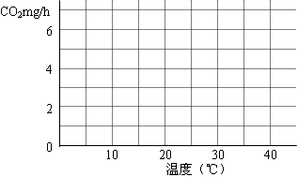
（4）将一株植物置于密闭容器中，在暗处1小时，测得容器内CO₂增加了22.4mL，而在光照充分条件下，
1小时测得CO₂减少了56mL（假定温度是恒定的，光照对呼吸作用的影响忽略不计，气体体积在标准状况
下测得）。这株植物在光下1小时总光合作用的产量为____________克（以葡萄糖计）。

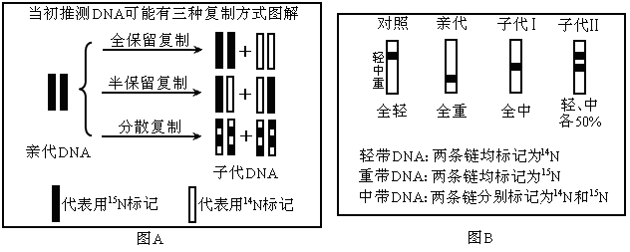
31．（5分）DNA分子双螺旋结构模型提出之后，人们又去探究DNA是如何传递遗传信息的。当时推测可能有如图A所示的三种方式。1958年，Meslson和Stahl用密度梯度离心的方法，追踪由¹⁵N标记的DNA亲本链的去向，实验过程是：在氮源为¹⁴N的培养基上生长的大肠杆菌，其DNA分子均为¹⁴N－DNA（对照），在氮源为¹⁵N—DNA的培养基上生长的大肠杆菌，其DNA均为¹⁵N—DNA（亲代），将亲代大肠杆菌转移到含¹⁴N的培养基上，再连续繁殖两代（子代I和子代Ⅱ）后离心得到如图B所示的结果。请依据上述材料回答问题：

（1）如果与对照相比，子代I离心后能分辨出轻和重两条密度带， 则说明DNA传递遗传信息的方式是 。
如果子代I离心后只有1条中等密度带，则可以排除DNA传递遗传信息的方式是 。
如果子代I离心后只有1条中等密度带，再继续做子代Ⅱ的DNA密度鉴定：
①若子代Ⅱ离心后可以分出中、轻两条密度带，则可以确定DNA传递遗传信息的方式是 。
②若子代Ⅱ离心后不能分出中、轻两条密度带，则可以确定DNA传递遗传信息的方式是 的可能。
（2）他们观测的实验数据如下：梯度离心DNA浮力密度(g/ml)表
世代 | 实验 | 对照
亲代 | 1.724 | 1.710
子Ⅰ代 | 1.717 | 1.710
子Ⅱ代 | (1/2)1.717，(1/2)1.710 | 1.710
子Ⅲ代 | (1/4)1.717，(3/4)1.710 | 1.710
分析实验数据可知：实验结果与当初推测的DNA三种可能复制方式中的 方式相吻合。
32．（6分）下图是细胞间信息传递的三种模式示意图，据图回答：
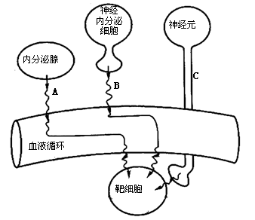
（1）若A模式中，内分泌腺为甲状腺，其分泌甲状腺激素直接受垂体分泌的 的影响，而血液中甲状腺激素含量增加，又反过来抑制垂体的分泌活动，这种调节方式称为 。
（2）引起抗利尿激素分泌增加的刺激是
，通过抗利尿激素进行信息传递属于_________（填字母）模式，其作用的靶细胞是 。
（3）通过C模式影响靶细胞的信息物质叫做 。

33．（10分）下面甲图为某动物的一对性染色体简图。①和②有一部分是同源的（甲图中I片段），该部分基因互为等位；另一部分是非同源的（甲图中的Ⅱ₁和Ⅱ₂片段），该部分基因不互为等位。
（1）分析甲图，位于Ⅱ₁片段上的某基因所控制性状的遗传最可能与乙图的 （填编号）相符，其遗传特点是 。
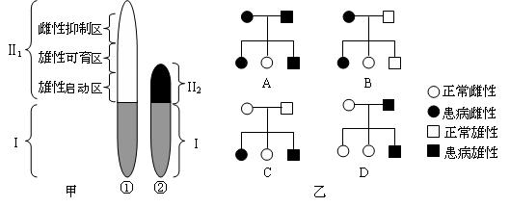

（2）乙图为该动物的某些单基因遗传病的遗传系谱，其中肯定不属于Ⅱ₂片段上隐性基因控制的是
（填字母代号）。
（3）根据甲图，该动物与人类在性染色体的形态上的区别是该动物 。
（4）假设控制黄毛（A）与白毛（a）相对性状的基因A（a）位于甲图所示①和②染色体的I片段，某雌性杂合子与雄性杂合子杂交，其后代的表现型及比例为 。

34．（8分）2006年诺贝尔生理学或医学奖颁给了菲尔和梅洛因，因为他们发现了RNA干扰现象。RNA干扰机制要点：双链RNA分子一旦进入细胞，就会被一个称为Dicer的特定酶切割成21～23个核苷酸长的小分子的干涉RNA。Dicer酶能特异识别双链RNA，切割产生的干涉RNA与一系列酶结合组成诱导沉默复合体（RISC）。RlSC通过碱基配对结合到与干涉RNA同源的mRNA上，并切割该mRNA，造成蛋白
质无法合成（如下图所示）。
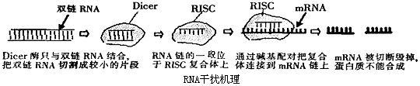

（1）RNA的中文全称是 ，它的基本组成中有不同于DNA的碱基是 。
（2）Dicer酶只与双链RNA结合，这一现象反映了酶的特性，即 。
（3）复合体（RISC）上的RNA能和同源的mRNA结合的原因是 。
（4）RNA干扰的实质是使遗传信息传递中的 过程受阻。
（5）有科学家将能引起RNA干扰的双链RNA的两条单链分别注入细胞，结果却没有出现RNA干扰现象，最可能的原因是 。
（6）研究发现，某基因上碱基对改变不一定会导致生物性状的变异。如：有一亲代DNA上某个碱基对发生改变，其子代的性状并没有发生改变。请给出2种合理的解释：
① ；
② 。

35．（9分）通用的蛋白质测试方法“凯氏定氮法”是通过测出含氮量来估算蛋白质含量，其含氮量一般不超过30%，而三聚氰胺的含氮量为66％左右。因此三聚氰胺也被人称为“蛋白精”。三聚氰胺常被不法商人用作食品添加剂，以提升检测中的蛋白质指标， 2008年9月，在包括三鹿、蒙牛、伊利、雅士利等知名国产品牌奶粉中均被检出了含量不同的三聚氰胺。人和动物长期摄入三聚氰胺会造成生殖泌尿系统的损害、膀胱肾部结石，并可进一步诱发膀胱癌。科研人员以鼠为实验材料，探究是三聚氰胺能否诱导大鼠的肾部结石发生。请完成下列实验：
Ⅰ、实验材料和用具：小鼠若干只；普通饲料；三种不同剂量的三聚氰胺A、B、C（分别为低、中、高浓度）；其他所需条件均满足。
Ⅱ、实验目的：探究三聚氰胺能否诱导肾部结石的发生。
Ⅲ、方法步骤。（请简要写出）
（1）_______________________________________________________________________
（2）_______________________________________________________________________
（3）_______________________________________________________________________
（4）一年后，检查大鼠的健康状况，统计各组大鼠的肾部结石发生率。
Ⅳ、实验结果预测与分析：（至少写出三种情况）
（1）___________________________________________________________
（2）___________________________________________________________
（3）___________________________________________________________

36．(13分)下面图一为人体手背皮肤(A)接受一定刺激后引起肱二头肌(E)发生收缩而产生屈肘动作的神经传导路径示意图。图二为图一中F结构放大图，请据图回答下列问题：
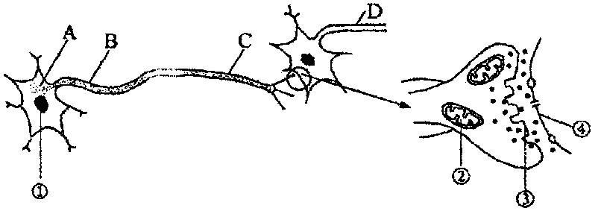
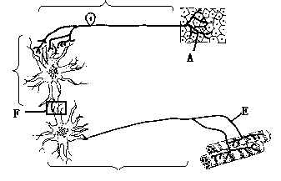
D
B
F
C
D
Ⅰ
Ⅱ
图二
图一

（1）F处的结构名称是______________，④的结构名称是________。在该处发生的信号转变为
。
（2）B的神经纤维在A中的细小分枝叫做_______________。 用针刺A时，引起E收缩而产生屈肘动作的过程被称为____ _____。针刺的痛觉在________产生。
（3）当兴奋在B上传导时，兴奋部位的膜发生了______ ___。兴奋在一个神经元上的传导是 。兴奋在两个神经元间的传递是 。
（4）若该反射弧为排尿反射,则胸部高位截瘫的病人表现的症状为 。
（5）现切断Ⅰ处，在Ⅱ处施加阈值以上的电流刺激，则在A、B、C、D、E中能测到电位变化的部位有___________。
（6）人体体温调节中枢在 ；人完成膝跳反射的神经中枢是 。

37．（9分）图一为某草原生态系统的结构简图，“→”表示碳的流动方向。请据图分析回答：
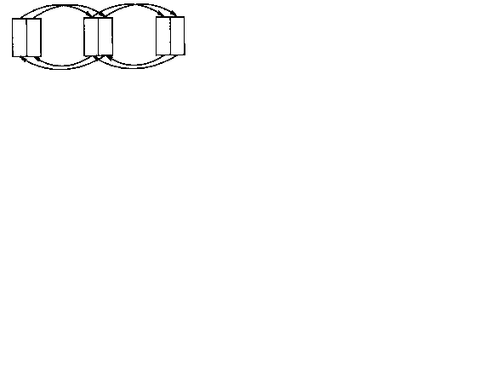
A
B
C
D
E
F
图一
图二
甲减少
甲增多
乙减少
乙增多
丙减少
丙增多

- 图一中，生产者是_________________。
- E→D和B→A过程中，碳的流动形式分别是_______________和_______________。
- F→E需经_____________作用。
- 若消耗生产者1000kg，位于最高营养级的生物最多可增重_____________ kg。
- 如果图二中甲、乙、丙代表图一中A、B、C，则甲、乙、丙分别依次代表的是_____________。这种反馈调节对生态平衡起_____________调节作用。
- 在牧业生产中，为保护优良牧草，连年使用同一种化学杀虫剂，结果常导致害虫再度大爆发。其主要原因是：_______________________、______ ________________。

注意：38、39题为选做题。考生只能选做一题。
38．(生物技术实践，10分)
酵母菌与人们的日常生活密切相关，也是现代生物技术研究常用的模式生物，生物兴趣小组对此进行了下列研究。请你根据他们的研究内容回答问题：
A．酵母细胞的固定化
⑴ 在制备固定化酵母细胞过程中，溶化好的海藻酸钠溶液要冷却至室温，才能加入已活化的酵母菌，原因是 。
⑵ 如果在CaCl₂溶液中形成的凝胶珠颜色过浅，说明 。
⑶ 本实验所用的固定化技术是包埋法，而制备固定化酶则不宜用此方法，原因是
。
⑷ 利用固定化酵母细胞进行酒精发酵，与直接接种酵母菌相比较有哪些优点？（说出两点）
、 。
B．利用酵母菌制作果酒
⑴ 在葡萄酒的自然发酵过程中，酵母菌的来源是 。
⑵ 酵母菌异化作用的类型是 ；利用酵母菌制作果酒的原理可用反应式：
表示。
⑶ 现在工厂化生产果酒，为提高果酒的品质，更好地抑制其它微生物的生长，采取的措施是
。
⑷ 果汁发酵后是否有酒精产生，可用 来检验。

39．(现代生物科技专题，10分)
（10分）根据模拟制作重组DNA分子的活动，甲DNA分子、乙DNA分子被EcoRI酶切后，即可获得所需的目的基因和质粒，回答以下问题：
（1）绿色硬纸板（甲DNA分子）的碱基序列为：
……ATAGCATGCTATCCATGAATTCGGCATAC……
……TATCGTACGATAGGTACTTAAGCCGTATG……
红色硬纸板（乙DNA分子）的碱基序列为：
……TCCTAGAATTCTCGGTATGAATTCCATAC……
……AGGATCTTAAGAGCCATACTTAAGGTATG……
其中， DNA分子含有“目的基因”， DNA分子是“质粒”。
（2）用剪刀代表进行切割。酶切位点在 （a处还是b处），
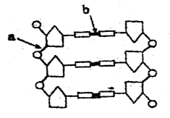
此化学键称为 。
请用“||”在甲、乙两DNA分子上标出EcoRI的作用位点。
（3）你模拟插入的DNA片断能称得上一个基因吗？ 。
EcoRI属于 酶。
（4）从基因文库中获取目的基因是常用方法，基因文库实际上就是
指导入了某种生物不同基因的许多DNA片断的 的群体。按照其中所含基因的量又可分为 文库和 文库。

生 物 试 题（参考答案）
一、单项选择题：本题共20小题。每小题2分。共40分。每小题给出的四个选项中。只有一个选项最符合题目要求。
1～5 BBBBC 6～10 DBABC 11～15 CDBCD 16～20 ACBDD
二、多项选择题：本题共8个小题，每小题3分，共24分。每小题给出的四个选项中，有不止一个选项符合题意。每小题全选对得3分，选不全得1分，有错选或不答得0分。
21．ABD 22．BD 23．BD 24．AC 25．ABD 26．AC 27．ABC 28．ABD
三、非选择题：满分为86分。本大题包括11个小题，38、39题为选做题。考生只能选做一题。
29．（12分）
（1）N N P （2）多肽链中氨基酸的种类、数目和排列顺序及多肽链的空间结构的不同
（3）S （4）细胞核 核孔 12
（5）消费者 （6）促甲状腺激素
（7）9 （8）3 细胞膜
30.（8分）
（1）能生长 该条件下植物每小时净消耗CO₂ 3.00mg，有较多有机物积累 25℃
（2）能生长 12小时光照下植物积累的有机物比12小时黑暗中消耗的有机物多
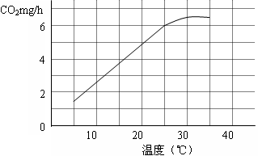
（3）如图（1分）
（4）0.105克（2分）
[(56+22.4)/22.4×10⁻³÷6×180=0.105克]
31．（5分）
（1）全保留复制 全保留复制 ①半保留复制 ②分散复制
（2）半保留复制
32．（6分）
（1）促甲状腺激素 （负）反馈调节
（2）细胞外液渗透压升高 B 肾小管和集合管上皮细胞
（3）神经递质
33．（6分）
（1）D 只在直系雄性中表现（或限雄遗传） （2）ABC （3）Y染色体比X染色体长
（4）雌黄：雄黄：雄白=2：1：1（或 雌黄：雌白：雄黄=1：1：2）（只答一种情况即可）（2分）
34．（8分）
（1）核糖核酸 尿嘧啶（U） （2）专一性
（3）有互补配对的碱基（或核苷酸）序列 （4）翻译
（5）Dicer酶只能识别双链RNA，不能识别单链RNA
（6）①体细胞中某基因发生改变，生殖细胞中不一定出现该基因；
②若亲代DNA某碱基对发生改变而产生隐性基因，隐性基因传给子代，子代为杂合子，则隐性性状不会表现出来；
③不同密码子可以表达相同的氨基酸；
④性状是基因和环境共同作用的结果，有时基因改变，但性状不一定表现（回答任意2点即可）
35.（9分）
Ⅲ （1）选身体健康，发育正常、体重相同的小鼠若干，随机均分甲乙丙丁四组，分别饲养。
（2）四组鼠每天饲喂等量普通饲料，甲乙丙三组分别添加三聚氰胺溶液A，溶液B，溶液C。
（3）在适宜相同条件下饲养1年。
Ⅳ（1）如四组大鼠肾部结石发生率相同，（或都不发生肾部结石）说明三聚氰胺不会诱发大鼠结石。
（2）如结石发生率为丙＞乙 ＞甲 ＞丁，说明三聚氰胺会诱发大鼠肾部结石，剂量越大，发生率越大。
（3）如甲乙丙大鼠肾部结石发生率相近，都高于丁，说明三聚氰胺会诱发大鼠肾部结石，但跟剂量大小无关。
36. (13分)
⑴ 突触 ④突触后膜 电信号—化学信号—电信号
⑵感觉神经末梢(或感受器) (非条件)反射 大脑皮层
⑶ 电位变化 双向的 单向的
（4）尿失禁 （5） D E （6） 下丘脑 脊髓
37．（9分）
（1）D （2）CO₂ 含碳有机物 （3）分解者 （4）8 （5）C B A 自动
（6）害虫的抗药性经自然选择逐代增强 化学杀虫剂导致害虫天敌大量死亡，破坏了生态系统原有的营养结构（害虫天敌大量死亡，破坏了食物链的结构）
38．（10分）
A．
⑴ 防止高温杀死酵母菌
⑵ 固定化酵母细胞数目较少
⑶ 酶分子很小，容易从包埋材料中漏出
⑷ 能多次重复利用 降低生产成本
B．
⑴ 附着在葡萄皮上的野生型酵母菌
酶
⑵ 兼性厌氧型 C₆H₁₂O₆ 2C₂H₅OH＋2CO₂＋能量
⑶ 直接在果汁中加入人工培养的酵母菌
⑷ 重铬酸钾
39．（10分）
（1）乙， 甲
（2）a处， 磷酸二酯键
绿色硬纸板（DNA分子甲）的碱基序列为：（1分）
……ATAGCATGCTATCCATG|| AATTCGGCATAC……
……TATCGTACGATAGGTACTTAA||GCCGTATG……
红色硬纸板（DNA分子乙）的碱基序列为：
……TCCTAG||AATTCTCGGTATG||AATTCCATAC……
……AGGATCTTAA||GAGCCATACTTAA||GGTATG……
（3）不能， 限制性核酸内切酶
（4）受体菌 基因组 部分基因

茂名市2009年第一次高考模拟考试

生 物 答 题 卡
一、单项选择题：本题共20小题。每小题2分。共40分。每小题给出的四个选项中。只有一个选项最符合题目要求。
题号 | 1 | 2 | 3 | 4 | 5 | 6 | 7 | 8 | 9 | 10
答案
题号 | 11 | 12 | 13 | 14 | 15 | 16 | 17 | 18 | 19 | 20
答案
二、多项选择题：本题共8个小题，每小题3分，共24分。每小题给出的四个选项中，有不止一个选项符合题意。每小题全选对得3分，选不全得1分，有错选或不答得0分。
题号 | 21 | 22 | 23 | 24 | 25 | 26 | 27 | 28
答案
三、非选择题：满分为86分。本大题包括11个小题，38、39题为选做题。考生只能选做一题。
29．（12分）
（1）
（2） 。
（3） （4）
（5） （6）
（7） （8）
30.（8分）
（1） ，

（2） ，

（3）如图（1分）

（4） 。（2分）
31．（5分）
（1）

（2）

32．（6分）
（1）
（2）
（3）
33．（6分）
（1）
（2） （3）
（4） （2分）
34．（8分）
（1 （2）
（3） （4）
（5）
（6）①
②
35.（9分）
Ⅲ （1） 。
（2） 。
（3） 。
Ⅳ（1）
。
（2）
。
（3）
。
36. (13分)
⑴
⑵
⑶ ， ，
（4） （5）
（6） ，
37．（9分）
（1） （2） （3）
（4） （5） ，
（6） ，
。
38．（10分）
A．
⑴
⑵
⑶
⑷ ，
B．
⑴
⑵ ，
⑶
⑷
39．（10分）
（1） ，
（2） ，
请用“||”在甲、乙两DNA分子上标出EcoRI的作用位点(1分)

绿色硬纸板（DNA分子甲）的碱基序列为：

红色硬纸纸（DNA分子乙）的碱基序列为：

（3） ，
（4）

